Роден край – междинна диагностика – първи клас

Име: ……………………………………………………………………………Дата:……………………
1. Кои ученици спазват реда в училище? Вярно - ; грешно - :
2. Кой помага в семейството? Вярно - ; грешно - :
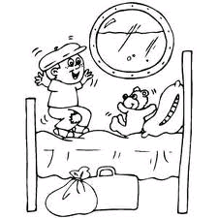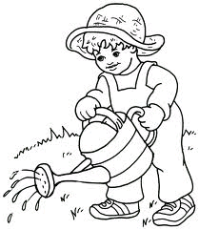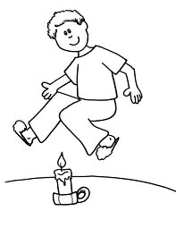
3. Свържи елементите на празниците и професиите:
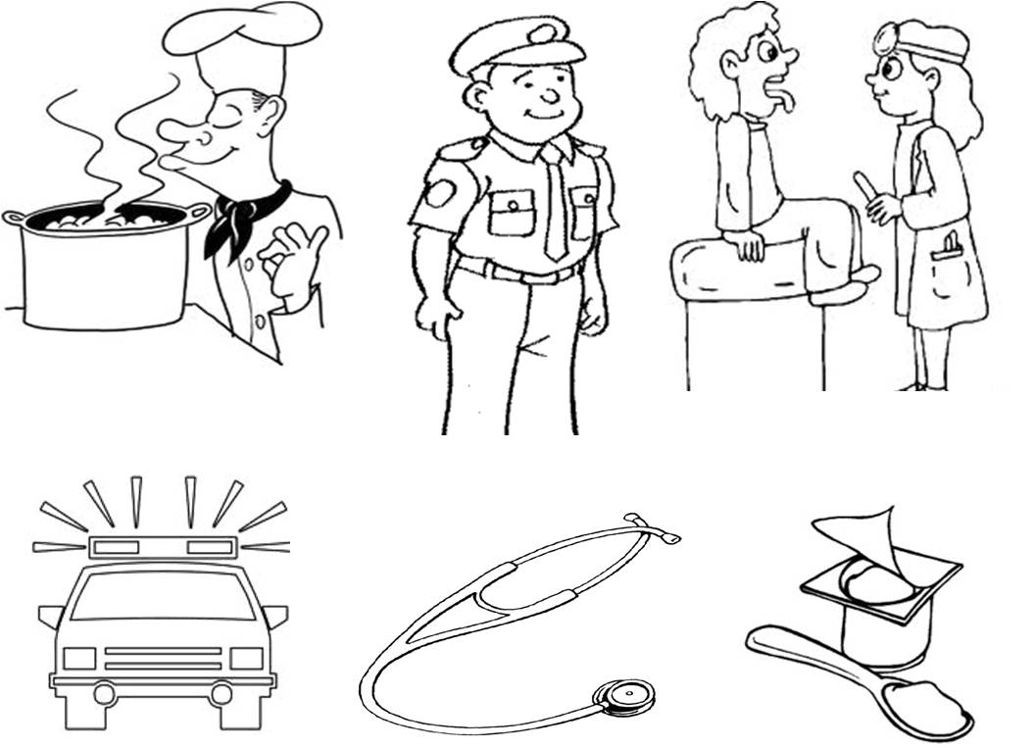
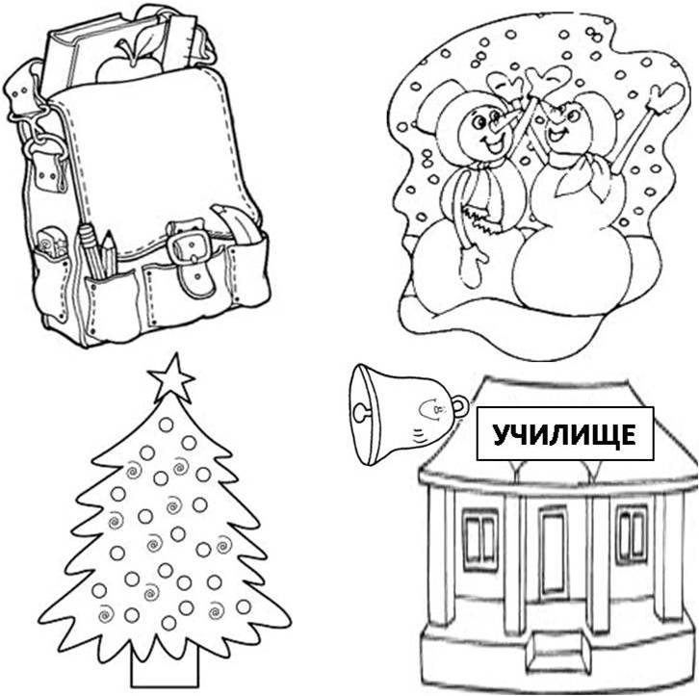

4. Свържи: есен зима лято
студ и лед топло падат листата
5. Оцвети знамето на България:

Брой точки: Оценка: Проверил: Родител:
БЕЛ - Междинна диагностика – първи клас
Име:………………………………………………………………………………… Дата:………………
1.Диктовка:

2.Свържи всяка дума сот първата колонка с най-подходящата от втората колонка:
дълъг ливади
зелени блуза
красива панталон
3.Подреди думите в изречение:

Младен, барабан, на, подари, Боби

Баба, круша, даде, вкусна, ми

4.Запиши под всяка картинка съответната дума:
5. Свържи в изречения:

На небето има фланела.

Диана върви по звезди.

Баба Тина плете тротоара.
6. Поставете правилната буква:
б / п гълъ…. г / к вла…. д / т лебе….
з / с ори…. ж / ш но…. в / ф моли….
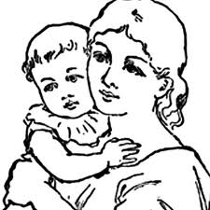
7. Направи звуков модел, раздели на срички, оцвети.

Брой точки: Оценка: Проверил: Родител:
28 – 30 т. Отличен
27 – 25 т. Мн. добър
24 – 21 т. Добър
20 – 17 т.Задоволит.
Под 16 т. Незадов.
Уважаеми родители,
Таблицата ще Ви информира за мястото на вашето дете в момента.
Скала за оценяване:
1.Диктовка – 7 т.
Оценка | Отличен | Мн.добър | Добър | Задово-лителен | Незадов.
2.Езикови задачи – 23 т
3.Общо – 30 т.

ДИКТОВКА
През зимата
Зимата е зла и мразовита. Мама ме е затворила у дома. Пази ме.
Не дава да излизам. Но аз излизам тайно през задната врата./27 думи/

Математика – междинна диагностика
Име:………………………………………………………………...................Дата……………….
1 задача. Пресметнете:
10 – 3 = 6 + 4 = 10 - 7 = 3 + 4=
10 + 3 = 5 + 5 = 2 + 10 = 9 – 5 =
15 – 5 = 7 + 10 = 10 +1 = 10 – 6 =
10 – 2 = 4 + 5 = 12 - 2 = 7 + 2 =
9 – 5 = 10 + 6 = 10 - 9 = 0 + 5 =
2 задача. Сравнете: > = <
3+ 4 8 9 – 3 5+10 10 - 5 10+5
3+1 10 13 –3 11-1 3+7 7 - 3
3 задача. Оцветете:

- жълто
- зелено

- червено
4 задача. Иван имал 11 лева. Дали му още 3 лева. Колко лева ВСИЧКО има Иван?
………………………………………………………………………………………………………………………… Отг.……….… лева всичко
5 задача. Запиши пропуснатите числа.
11 13 17 18
20 18 17 15 14 13
6 задача. Запиши пропуснатите числа.
16=10 + 4 + = 14 + 7 =17 5 + = 9
6 - =4 - 4 = 3 +6 = 10 10 - =2
- 1 = 8 + = 10
Брой точки: Оценка: Проверил: Родител:

28 – 30 т. Отличен
27 – 25 т. Мн. добър
24 – 21 т. Добър
20 – 17 т. Задоволит.
Под 16 т.Незадов.
Скала за оценяване:
Уважаеми родители,
Оценка | Отличен | Мн.добър | Добър | Задово-лителен | Незадов.
Таблицата ще Ви информира за мястото на Вашето дете в момента.

Брой точки: Оценка: Проверил: Родител:

